UNIVERSITATEA „ALEXANDRU IOAN CUZA” IAŞI

**FACULTATEA DE INFORMATICĂ**



LUCRARE DE LICENŢĂ

**MesPla – Measurements and Planning, aplicație WEB pentru servicii cadastrale**

propusă de

***Ionuț-Iulian Preda***

**Sesiunea:** *Iulie 2017*

Coordonator ştiinţific

**Conf. Dr. Anca Vitcu**

UNIVERSITATEA „ALEXANDRU IOAN CUZA” IAŞI

**FACULTATEA DE INFORMATICĂ**

**MesPla – Measurements and Planning, aplicație WEB pentru servicii cadastrale**

***Ionuț-Iulian Preda***

**Sesiunea:** *Iulie 2017*

Coordonator ştiinţific

**Conf. Dr. Vitcu Anca**

DECLARAŢIE PRIVIND ORIGINALITATE ŞI RESPECTAREA

DREPTURILOR DE AUTOR

Prin prezenta declar că Lucrarea de licenţă cu titlul „*Mespla – Measurements and Planning, aplicație WEB pentru servicii cadastrale*” este scrisă de mine şi nu a mai fost prezentată niciodată la o altă facultate sau instituţie de învăţământ superior din ţară sau străinătate. De asemenea, declar că toate sursele utilizate, inclusiv cele preluate de pe Internet, sunt indicate în lucrare, cu respectarea regulilor de evitare a plagiatului:

* toate fragmentele de text reproduse exact, chiar şi în traducere proprie din altă limbă, sunt scrise între ghilimele şi deţin referinţa precisă a sursei;
* reformularea în cuvinte proprii a textelor scrise de către alţi autori deţine referinţa precisă;
* codul sursă, imaginile etc. preluate din proiecte *open*-*source* sau alte surse sunt utilizate cu respectarea drepturilor de autor şi deţin referinţe precise;
* rezumarea ideilor altor autori precizează referinţa precisă la textul original.

Iaşi,

Absolvent *Ionuț-Iulian Preda*

___________________________

DECLARAŢIE DE CONSIMŢĂMÂNT

Prin prezenta declar că sunt de acord ca Lucrarea de licență cu titlul „ *Mespla – Measurements and Planning, aplicație WEB pentru servicii cadastrale*”,codul sursă al programelor şi celelalte conţinuturi (grafice, multimedia, date de testetc.) care însoţesc această lucrare să fie utilizate în cadrul Facultăţii de Informatică.

De asemenea, sunt de acord ca Facultatea de Informatică de la Universitatea „Alexandru Ioan Cuza” Iași să utilizeze, modifice, reproducă şi să distribuie în scopuri necomerciale programele-calculator, format executabil şi sursă, realizate de mine în cadrul prezentei lucrări de licenţă.

Iaşi,

Absolvent *Ionuț-Iulian Preda*

_________________________

**INTRODUCERE**

De-a lungul timpului, industria construcțiilor (civile, de drumuri, etc.) în Romania, s-a dezoltat din ce în ce mai mult, cunoscând o creștere procentuală de 3% de la an la an[1]. Având în vedere acest aspect putem deduce cu ușurință că și numărul cererilor pentru servicii care au ca scop legalizarea acestor construcții este de asemenea într-o continuă ascensiune. Cu cât numărul cererilor este mai mare cu atât numărul orelor pierdute de o persoană, pentru a programa și solicita un anumit serviciu de la o societate cadastrală acreditată, crește. Cu toate că revoluția digitală se înfiripă din ce în ce în mai multe domenii (digitalizarea industriilor), în industria construcțiilor nu avem, cel puțin în România, prea multe instrumente care să faciliteze nevoile oamenilor.

***MesPla – Measurements and Planning,*** reprezintă o aplicație WEB care oferă utilizatorilor înregistrați, printr-o interfață prietenoasă, posibilitatea de a solicita de la o societate cadastrală acreditată un anume serviciu, prestat la o anumită dată (solicitată de către utilizator). Această aplicație are ca scop reducerea timpului de așteptare al persoanelor care au nevoie de servicii cadastrale tocmai prin prisma efectuării cererilor online.

Un alt plus al prezentei aplicații, în materie de inovație, îl reprezintă faptul că nu se adresează doar cetățenilor din municipiul Iași ci și celor care locuiesc în acest județ. Ba mai mult, se adresează tuturor județelor din partea nord-estică a țării. Toți utilizatorii beneficiază de aceleași tipuri de servicii si aceleași modalități de procesare a întocmirii documentelor, însă prețul suferă modificări în funcție de locul în care echipa de ingineri trebuie să se deplaseze.

De asemenea, în cadrul aplicației este implementat și un sistem care simulează efectuarea de plăți online în vederea obținerii serviciilor dorite de către utilizator. Orice utilizator poate alege oricare combinație de forma "serviciu - timpul de procesare al documentelor - județ", atât timp cât suma de bani ce corespunde acestei combinații este mai mică sau egală cu suma de bani ce se află, la momentul efectuării cererii, depusă în contul utilizatorului.

**CONTRIBUȚII**

Pentru început, pot evidenția ca o primă contribuție în vederea conceperii prezentei aplicații, etapa de cercetare pentru a descoperi o soluție în contextul timpului de așteptare mult prea mare în cazul în care o persoană are nevoie de anumite servicii cadastrale.

Am ajuns la concluzia că o aplicație WEB poate diminua considerabil acești timpi sărind practic peste etapa în care o persoană așteaptă la cozi interminabile doar pentru o simplă programare. Nevoia oamenilor de anumite servicii este satisfăcută de *Mespla* care aduc aceste progrămări în mediul online.

În momentul în care toate aceste idei au prins rădăcini, a trebuit sa mă hotărăsc în privința tehnologiilor ce vor fi folosite pentru a realiza această aplicație. Ținând cont că cea mai multă experiență (back-end) consider că o dețin în limbajul de programare PHP am decis să-l folosesc. Pe lângă logica aplicației, partea vizuală este redată prin combinarea următoarelor limbaje: HTML5, CSS3, JAVASCRIPT, JQUERY UI. Lăsând la o parte cele de mai sus, inserarea, stocarea și salvarea datelor este asigurată de utilizarea unei baze de date MySql (gestionată prin interfața PHP myAdmin). Ca nivel de securitate, doar persoanele ce au un cont valid se pot conecta în aplicație, URL-urile fiind disponibile doar dacă variabilele de sesiune au fost setate în prealabil. Totodată, toate insert-urile, update-urile sau interogările în baza de date, ce se realizează cu date preluate din câmpuri de tip input, sunt realizate doar cu ajutorul "prepared statement-urilor", evitând astfel unui atac bazat pe SQL injection. Astfel, persistența datelor este asigurată și în cazul utilizatorilor "rău voitori" care pot distruge întreg sistemul sau pot sustrage informații si date sensibile.

Așadar, această aplicație poate fi privită ca un punct de pornire pentru digitalizarea acestei industrii, luând în considerare și anumite aspecte importante pentru eventualii clienți (în acest caz, timpul irosit).

1. FUNCȚIONALITĂȚI ALE APLICAȚIEI

Funcționalitățile aplicației sunt puse la dispoziție doar utilizatorilor care au un cont valid creeat înainte de logarea propriu zisă. Orice încercare a unui utilizator de accesa orice pagină din aplicație, fară ca în prealabil să-și fi introdus credențialele, se va solda cu o redirecționare către pagina de "Login".

În cadrul alplicației se disting două tipuri principale de utlizatori:

* Utilizator obișnuit
* Administrator

Pentru prima situație avem puse la dispoziție urmatoarele funcții:

* Înregistrare și logare
* Editarea informațiilor personale
* Posibilitatea cererii unui seriviciu cadastral
* Posibilitatea revocării unei cereri deja efectuate
* Depunerea pe site a unei sume de bani
* Posibilitatea trimiterii de mesaje administratorului
* Informații cu privirea la suma de bani depusă în cont

În cazul administratorului, următoarele scenarii sunt posibile:

* Logarea în aplicație
* Aprobarea sau respingerea cererilor
* Scurt istoric al tutoror cererilor efectuate
* Obținerea unui raport al numărului de cereri efectuate
* Editarea informațiilor personale
* Informații cu privirea la suma de bani depusă în cont
* Adăugarea de noi resurse la o dată aleasă
* Posibilitatea de a exclude anumiți uitilizatori
* Retragerea unui anumite sume de bani din cont
* Vizualizarea mesajelor primite de la utilizatori

Pentru o privire de ansamblu cât mai concisă, următoarele două figuri exemplifică cazurile de utilizare ale aplicației pentru un utilizator, respectiv administrator (figura 1 și figura 2):

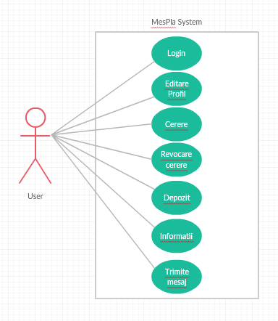

Figura 1: Diagrama cazurilor de utilizare, utilizator

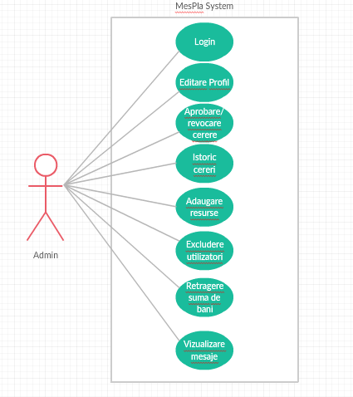

Figura 2: Diagrama cazurilor de utilizare, administrator

2. Descriere aplicație

**2.1 Baza de date**

Stocarea și manipularea datelor se realizează cu ajutorul sistemului de gestiune *phpMyAdmin* prin intermediul unui browser web destinat exclusiv bazelor de date MySql. Aplicația *MesPla* cumulează un total de opt tabele (*accounts, county, date_resource, date_resource, messages, processing, requests, services, users – figura 3*), în care se stochează informații cu privire la utilizatori, cereri de servicii cadastrale, sume de bani si conturi, județe în care firma se deplasează, tipul de procesare a documentelor, etc.

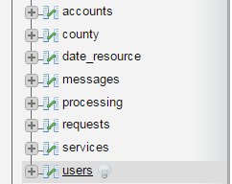

Figura 3: Tabelele utilizate de aplicație

**2.2 Creare cont**

Pentru a dispune de întreaga suită de funcționalități, utilizatorii aplicației trebuie mai întâi să își creeze un cont. Formularul din figura 4 deservește acestui scop și conține doar câmpuri obligatorii fară de care înregistrarea nu se poate efectua cu succes.

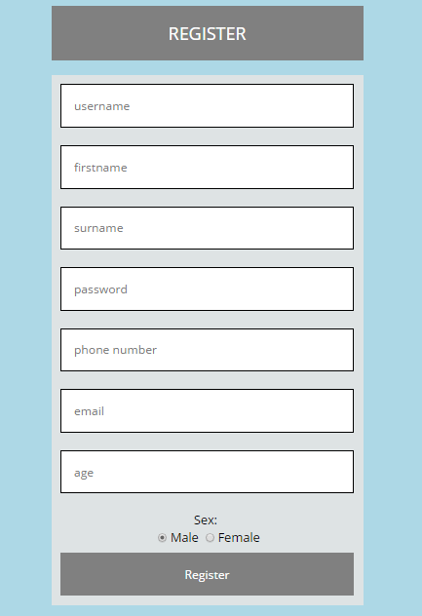

Figura 4: Formular de înregistrare

Butonul "Register" colecționează datele introduse în formular, doar dacă toate câmpurile au fost completate. Suplimentar, câmpurile "username, phone number și email" sunt supuse și unor validări în partea de back-end. Un nume de utilizator nu mai poate fi folosit dacă deja există în sistem, numărul de telefon trebuie să fie de forma "07xxxxxxxx" iar emailul obligatoriu sa respecte următorul șablon: [def@xyz.com](mailto:def@xyz.com), cum se poate de altfel observa în figura 5.

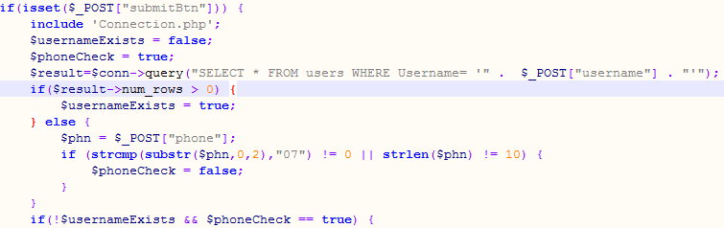

Figura 5: Validări asupra câmpurilor de înregistrare

**2.3 Autentificare**

Dacă înregistrarea s-a realizat cu succes utilizatorul este redirecționat către pagina de autentificare care conține două câmpuri: *username* și *password* (figura 6)*.*

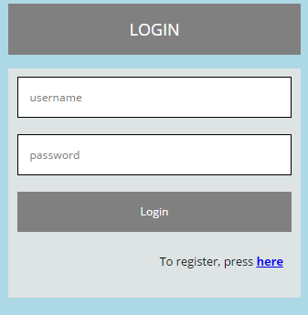

Figura 6: Formular de autentificare

Autentificarea se realizează doar în cazul în care, atât numele de utilizator cât și parola corespund unor date deja existente în baza de date. În caz contrar, un mesaj stilizat va fi afișat prin care utilizatorul este informat că datele de conectare sunt greșite. De asemenea, această pagină conține un alt aspect cheie și anume, variabilele de sesiune. Cu ajutorul acestora se va putea face distinția dintre un utilizator obișnuit și administrator, acesta din urmă beneficiind de cu totul alte privilegii. Se vor reține următoarele aspecte:

* Rolul (administrator sau client)
* Logarea cu success
* Id-ul utilizatorului
* Username-ul
* Email-ul utilizatorului

Cele de mai sus se pot observa cu ușurință în figura 7:

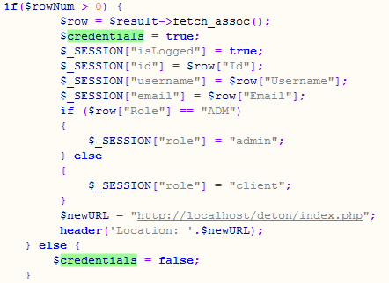

Figura 7: Setarea variabilelor de sesiune

**2.4 Menu**

Odată realizată distincția dintre client și administrator funcționalitățile aplicației vor fi disponibile cu ajutorul unui menu personalizat pentru fiecare în parte. Foile de stil au fost adaptate[2] astfel încât, fiecare trecere a cursorului peste orice element din menu, va determina apariția unei linii subțiri deasupra acestuia, iar totodată culoarea textului va deveni neagră (figura 8).

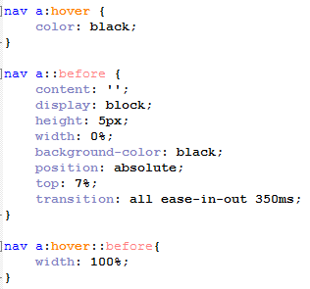

Figura 8: Stilizarea menu-lui

**2.5 Funcționalități utilizator**

În continuare vor fi descries, rând pe rând, funcționalitățile puse la dispoziție utilizatorilor obișnuiți începând cu cea mai importantă dintre ele, și anume posiblitatea cererii unui anumit serviciu cadastral pentru o anumită dată.

**2.5.1 Pagina Request**

După cum se poate observa în figura 9 această pagină conține următoarele câmpuri:

* Date
* Service
* Processing
* County
* City
* Town
* Address
* Other
* Total

Dintre toate enumerate mai sus primele 7 câmpuri sunt obligatorii, câmpul *Other* putând nefiind completat în timp ce câmpul *Total* este dezactivat pentru utilizator, în acesta calculându-se costul total al cererii utilizatorului.

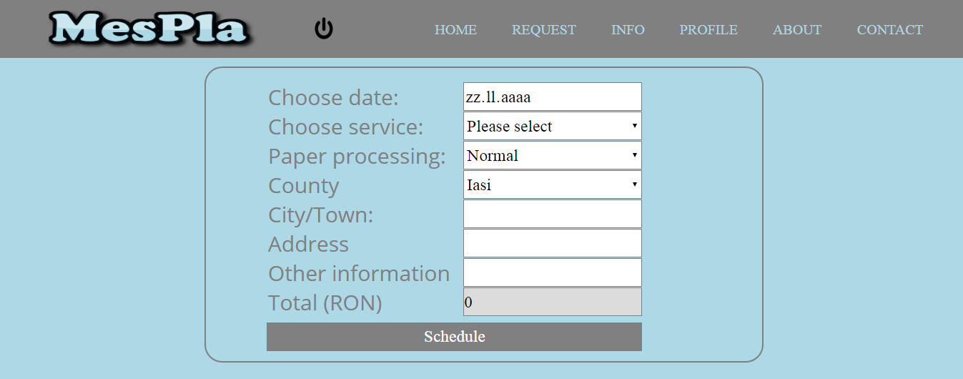

Figura 9: Pagina Request, disponibilă utilizatorului

Cu siguranță această pagină reprezintă nucleul aplicației iar acest lucru presupune o multitudine de validări și totodată scenarii de luat în calcul înaintea trimiterii unei cereri administratorului. În cele ce urmează voi surprinde sistematic cele mai importante dintre acestea, fară de care o cerere nu ar putea fi trimisă și prin urmare, concretizată.

***Câmpul Date:*** Acest câmp este de tipul date și reprezintă data la care utilizatorul dorește să beneficieze de serviciile firmei. Utilizatorul nu poate alege o data mai mică sau egală cu cea curentă intrucât în primul caz ar fi un lucru absurd iar în al doilea, ar fi posibil ca firma să nu poată onora cererea (vezi figura 10).

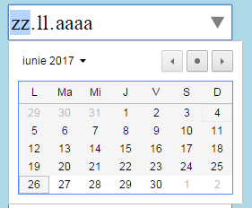

Figura 10: Selecția datei

Pe lângă această validare, în partea de back-end există o logică care verifică dacă firma dispune de resurse, la data aleasă de utilizator, pentru a onora cererea acestuia. Fiecărei cereri i se va asocia un număr de resurse consumabile în funcție de combinația "serviciu - procesare - județ" aleasă. Lista tuturor combinațiilor poate fi ușor sintetizată prin vizualizarea figurilor 11, 12 și 13 figuri ce surprind tipul serviciilor prestate, modul de procesare al documentelor și nu în ultimul rând județul în care firma ar urma să se deplaseze.

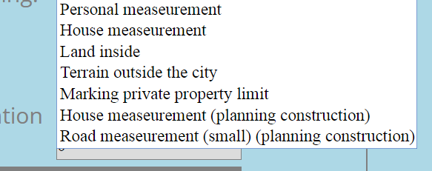

Figura 11: Servicii oferite

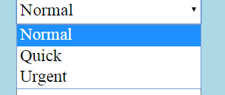

Figura 12: Procesarea documentelor

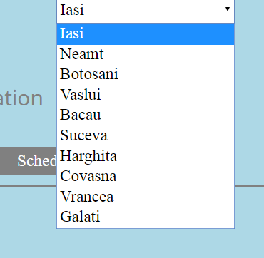

Figura 13: Selecția județului

Fiecare selecție consumă un număr de resurse după cum urmează:

* Perosnal measurement – 0
* House measuremeant – 0
* Land inside – 0
* Terrain outside the city – 0
* Marking private property limit – 0
* House measurement (planning construction) - 2
* Road measurement (small) (planning construction) – 4
* Normal – 0
* Quick – 0
* Urgent – 0
* Iași – 1
* Neamț – 2
* Botoșani – 2
* Vaslui – 2
* Bacău – 3
* Suceava – 3
* Harghita – 4
* Covasna – 4
* Vrancea – 4
* Galați – 4

Pentru fiecare dată, există o tabelă, numită *date_resource,* în care se stochează informații despre resursele disponibile ale firmei – figura 14.

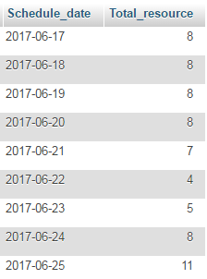

Figura 14: Tabela de resurse disponibile

Așadar, în acest moment putem exemplifica cum funcționeaza de fapt logica aceasta. Să presupunem că un anumit utilizator dorește pe data de 22-06-2017 un serviciu de tipul *house measeurement (planning costruction),* cu viteza de procesare a documentelor setată pe *normal,* însă în județul *Suceava.* Printr-un simplu calcul, urmărind datele de mai sus, putem deduce că numărul resurselor de care este nevoie pentru a îndeplini toate cerințele utilizatorului este 5 (2 + 0 + 3) dar pentru acea dată nu mai sunt disponibile, în cadrul firmei decât un număr de 4 resurse. Prin urmare cererea nu poate fi înregistrată, un mesaj fiind afișat utilizatorului precum cel din figura 15[3].

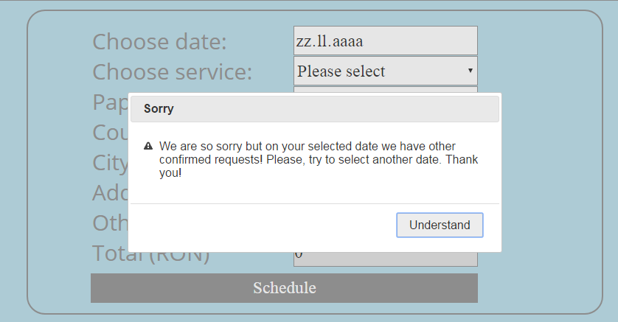

Figura 15: Mesaj de eroare în cazul în care nu mai sunt disponibile resurse

***Câmpul Total:*** Este un câmp de tip text dar care este read-only și are ca scop afișarea prețului total al selecțiilor utilizatorului în moneda locală RON. La fel cum fiecărei selecții îi corespunde un număr de resurse așa îi corespunde și un cost iar combinația "serviciu – procesare - județ" le însumează, oferind prețul ce trebuie suportat de către utilizator pentru a beneficia de alegirele făcute. Prețurile sunt următoarele, exprimate în lei:

* Personal measurement – 350
* House measurement – 600
* Land inside – 450
* Terrain outside the city – 950
* Marking private property limit – 800
* House measurement (planning construction) – 2000
* Road measurement (small) (planning construction) – 5000
* Normal – 0
* Quick – 100
* Urgent – 250
* Iași – 0
* Neamț – 200
* Botoșani – 200
* Vaslui – 200
* Bacău – 250
* Suceava – 250
* Harghita – 350
* Covasna – 350
* Vrancea – 350
* Galați – 350

Întrucât aplicația dispune și de un sistem ce simulează efectuarea plăților putem reconstrui analogia deja prezentată pentru cazul în care resursele nu erau suficiente pentru a programa o vizită. Să presupunem că un utilizator dorește un serviciu de tip *terrain outside the city,* cu viteza de procesare a documentelor setată pe *quick,* în județul *Botoșani.*Ținând cont de faptul că utilizatorul nu dispune în acest moment decât de o sumă de bani de 600 de lei, depusă în cont, iar prețul total al cererii se ridică la suma de 1250 de lei un nou mesaj de eroare va fi afișat, prin care se comunică utilizatorului că suma de bani nu este suficientă pentru a înainta prezenta cerere (figura 16), urmând a fi redirecționat către pagina de profil, de unde se poate depună o sumă de bani (această funcționalitate va fi prezentată ulterior).

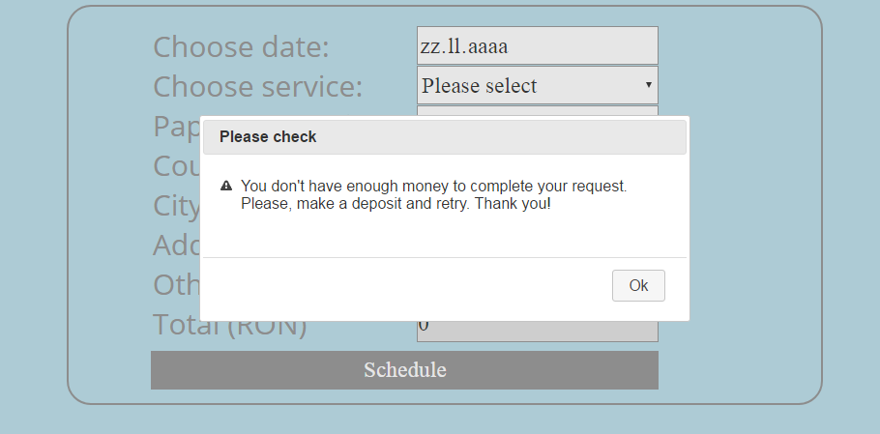

Figura 16: Mesaj de eroare în cazul în care suma de bani din cont nu acoperă prețul total

Pasajul de cod ce umează exemplifică întocmai validările descrise anterior (figura 17), în timp ce primul mesaj de eroare este vizibil în cadrul figurii 18[4].

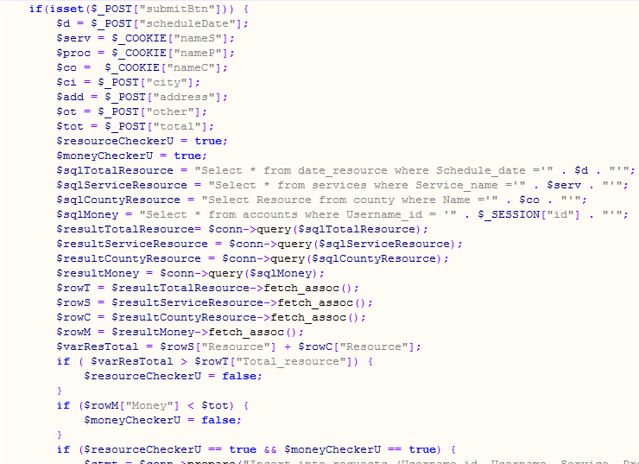

Figura 17: Condiții ca o cerere să fie înaintată

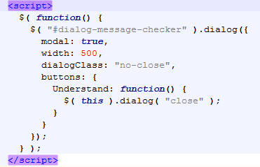

Figura 18: Afișarea unui mesaj personalizat, număr de resurse prea mic

Lăsând la o parte toate aceste aspecte ce țin de validare, o cerere înaintată cu succes va conduce la următoarele trei acțiuni în cadrul aplicației:

* Trimiterea unui email administratorului prin care se specifică faptul că o nouă cerere a ajuns în sistem[5]
* Afișarea cererii pe pagina de Home a utilizatorului cu statusul *pending*
* Afișarea cererii pe pagina de Home a administratorului, fiind disponibilă prelucrarea acesteia

**2.5.2 Pagina Home**

În cadrul acestei pagini, utilizatorii logați își pot urmări toate cererile efectuate până acum indiferent de statusul pe care îl au: *în așteptare, respinse* sau *aprobate.* Ultimile două statusuri sunt finale, ele nefiind alterabile. O cerere aflată în așteptare poate fi modificată de către utilizator prin bifarea ei și utilizarea butonului Remove. Trăind într-o lume în care nu doar nevoile clientului contează ci și cele ale firmei, o asemenea acțiune din partea utilizatorului necesită o taxă de 150 de lei întrucât alte persoane ar fi putut fi influențate de cererea lor. În același timp se evidențiază și profesionalismul firmei prin impunerea acestei puternice paradigme. Figura 19 surprinde însăși pagina Home în timp ce figura numărul 20 surprinde modul în care taxa de 150 de lei este reținută din contul utilizatorului în clipa în care acesta se răzgândește și decide să anuleze cererea înaintată.

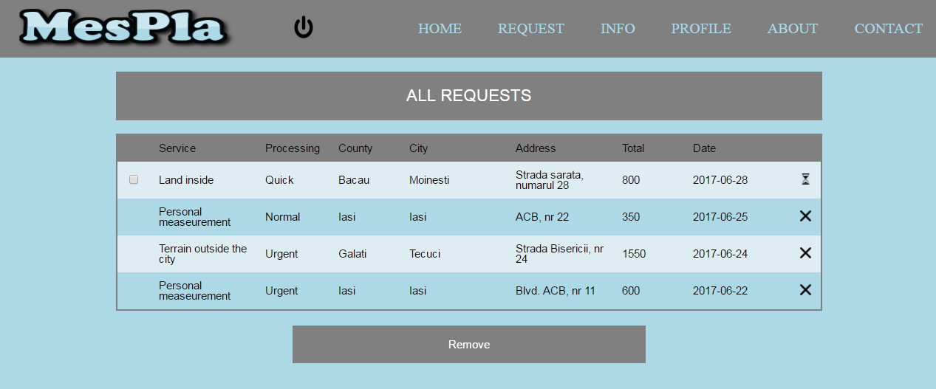

Figura 19: Pagina Home pentru utilizator

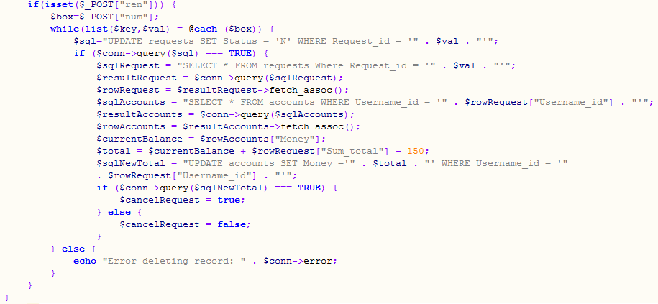

Figura 20: Anularea unei cereri de către utilizator

**2.5.3 Pagina de profil**

Un alt rol important în cadrul aplicației MesPla îl reprezintă funcționalitățile oferite de pagina Profile. Această pagină se divide în două părți:

* Partea superioară, în care este afisat username-ul, acesta nefiind editabil
* Partea mediană, în care se află informații despre utilizator și de asemenea oferă posibilitatea de a depune o sumă de bani ce poate fi utilizată în cadrul aplicației

Câmpurile editabile sunt distribuite astfel:

* Prenume, este deja populat cu prenumele curent
* Nume, este deja populat cu numele curent
* Telefon, este deja populat cu numărul de telefon curent
* Cont, inițial este format din 16 cifre – 0000000000000000
* Bani, suma ce va fi depusă din contul setat în câmpul Cont
* Parolă, câmp ce nu este populat dar pe care există o validare referitoare la lungimea parolei ce trebuie setată – lungimea trebuie să aibă minim cinci caractere
* Imagine de profil, inițial va fi afișată o imagine default, aceasta putând fi oricând schimbată

Fiecare fotografie de profil se va încărca într-un fișier (profile) pe server, inserându-se numele acesteia în coloana Image din tabela users. Pe baza informațiilor precizate și a modului de identificare a unui utilizator (id-ul) fotografia de profil va fi afișată intr-un chenar și va avea dimensiunile: lațime, 212 pixeli; 272 pixeli lungime. Orice modificare cu succes a datelor deja existente va genera un mesaj sugestiv de informare a utilizatorului în clipa în care tabela users a fost alterată cu succes.

Ținând cont că aplicația MesPla doar simulează eventualele plăți online, vălidări suplimentare nu sunt realizate pentru moment. Condiția principală ca un utilizator să poată depune o sumă de bani este un bazată pe numărul contului din care se face depunerea. Acesta trebuie să aibă 16 caractere și în același timp să fie diferit de numărul contului default și anume: *0000000000000000.* Așadar contul trebuie modificat în prealabil.

O imagine de ansamblu a paginii de profil se poate observa în cadrul figurii 21.

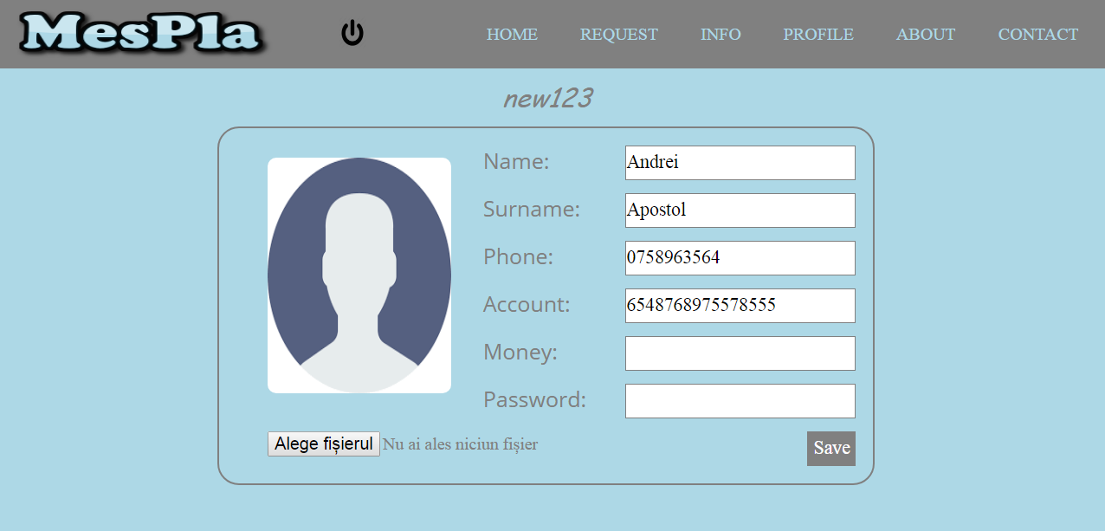

Figura 21: Pagina de profil

Întreg "flow-ul" prezentat mai sus, precum și alte validări prezente se pot observa in figurlile ce urmează (figura 22, figura 23).

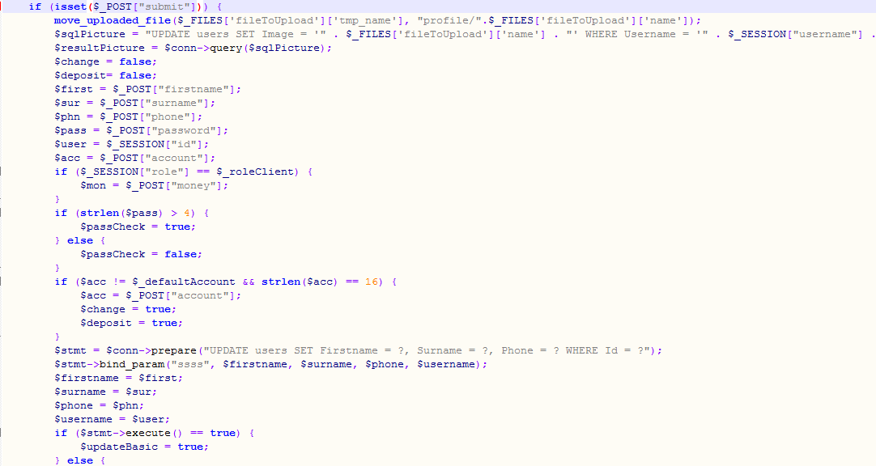

Figura 22: Validări client, parolă și cont - 1

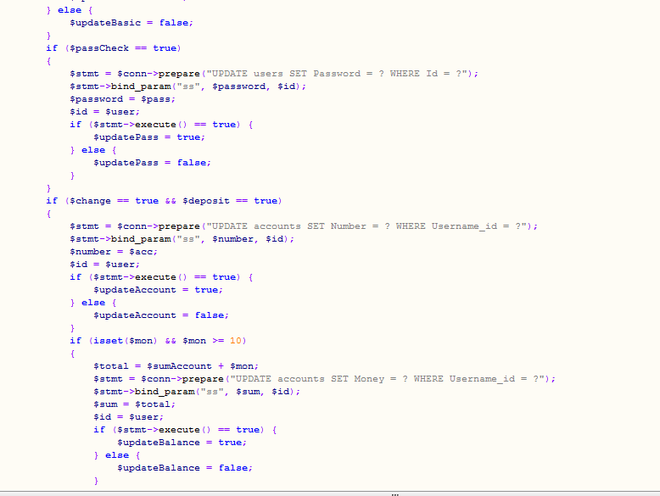

Figura 23: Validări client, parolă și cont - 2